1 buscamos repositorio a clonar y damos en code y copiamos url

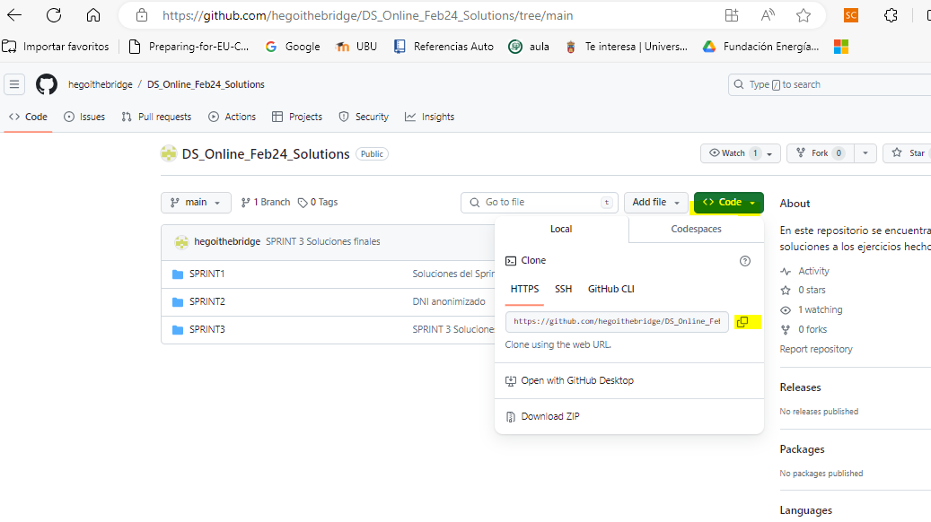

File open new folder

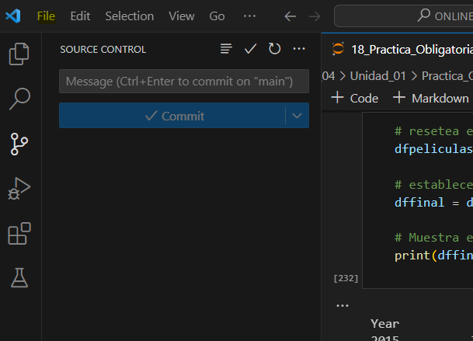

Donde queramos crear el folder nos quedamos, en este caso Online_Env

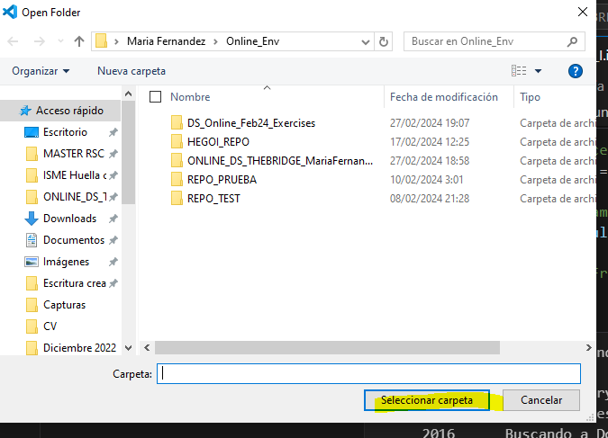

Damos a … y Terminal new terminal

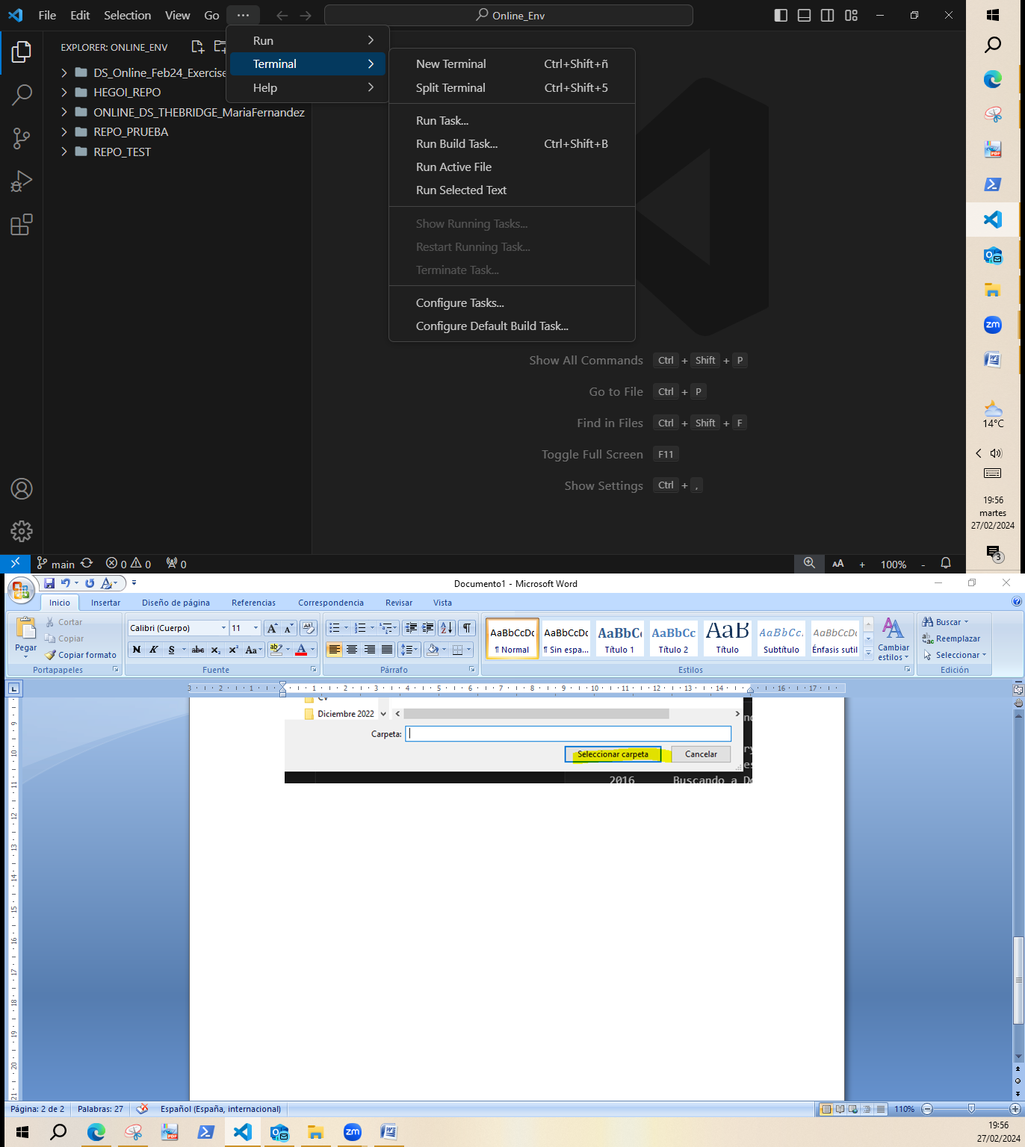

Revisamos que tengamos la ruta que toca, hacemos git clone y pegamos link e Intro

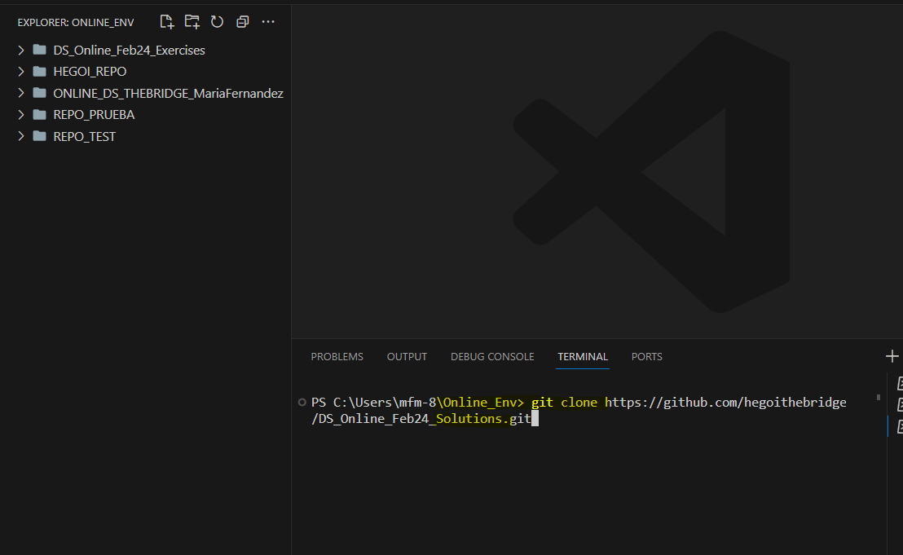

Se crea

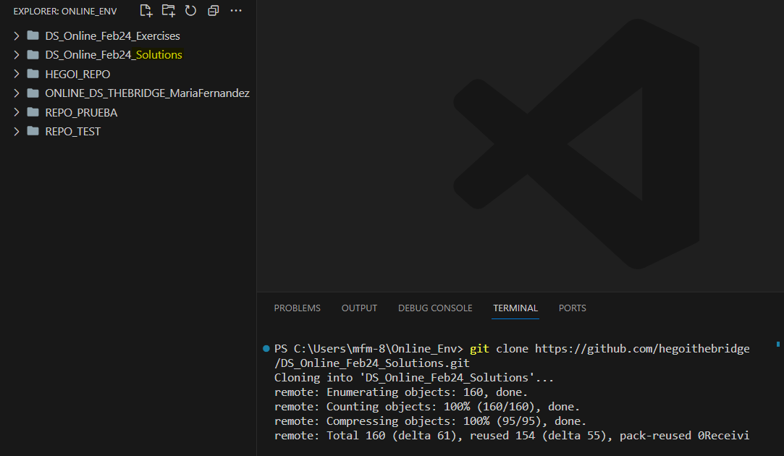

En el terminal Git pull haremos sobre el de Hegoi Solutions y Exercises para recibir updates

En el terminal Git push para nuestros cambios en nuestro repositorio, en caso de que hagamos cualquier modificación va a estar en Source

